Berlin, 7. August 2020

Nachhaltiges Familien-Wohnen: Baustart für die BUWOG LOTSENHÄUSER
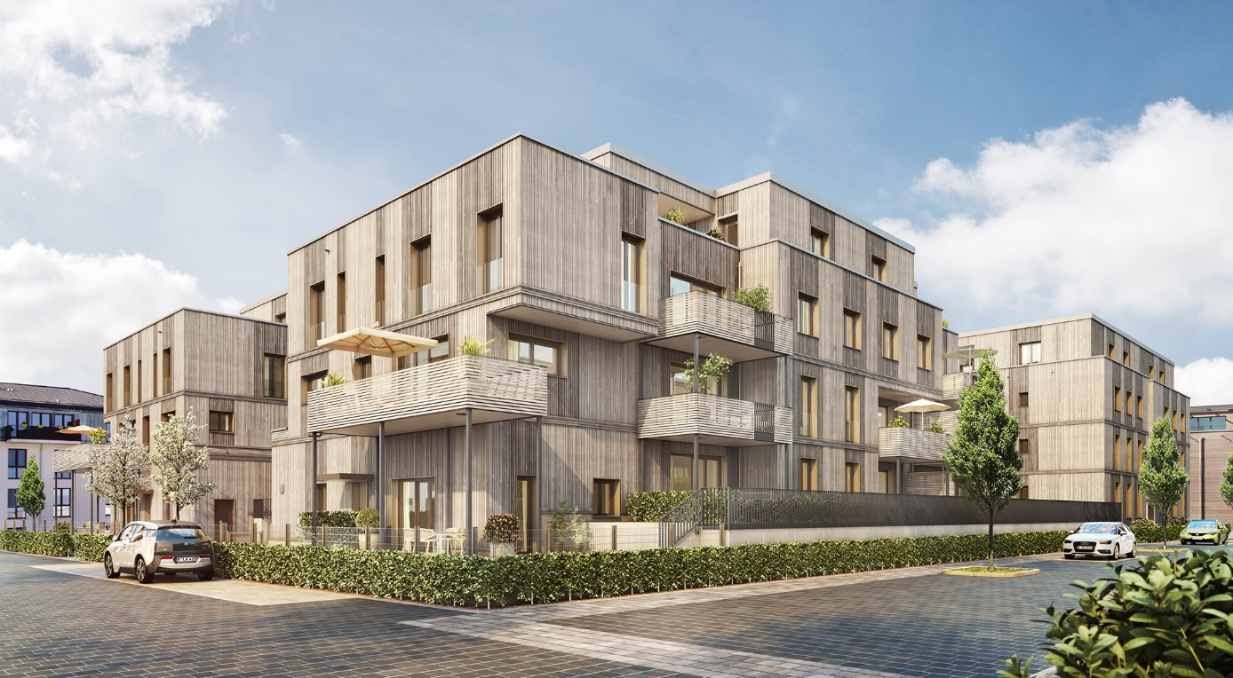

In Berlin-Grünau, im Bezirk Treptow-Köpenick, beginnt der Bau der innovativen BUWOG LOTSENHÄUSER. Dieser neueste Bauabschnitt des Wohnquartiers 52° Nord setzt auf den nachwachsenden Rohstoff Holz. In vier Holz-Hybrid-Häusern entstehen 44 Familienwohnungen mit 2 bis 5 Zimmern – voraussichtlich 2022 erfolgt die Fertigstellung.

Bei der hier angewandten Holz-Hybrid-Bauweise wird der Einsatz von Baustoffen wie Stahlbeton oder Mauerziegel deutlich reduziert. Stattdessen wird der nachwachsende Rohstoff Holz verwendet: Nicht nur die Fassade der BUWOG LOTSENHÄUSER besteht aus natürlichen Werkstoffen, auch die Dämmung der Wände besteht aus einem Materialmix von Zellulose und Altpapier. Mit hervorragenden Dämmwerten entsprechen diese Niedrigstenergiehäuser dem aktuellen Standard KfW-40. Bereits in einem schon 2020 fertiggestellten und bezogenen Bauabschnitt innerhalb des Quartiers 52° Nord hatte die BUWOG diese Holz-Hybrid-Bauweise erfolgreich umgesetzt.
Der nachhaltige Gedanke zieht sich bei vielen Details dieser Mehrfamilienhäuser konsequent durch: So sind die Dächer der BUWOG LOTSENHÄUSER mit einer extensiven Dachbegrünung versehen, welche Niederschlagswasser speichert und in den Sommermonaten als natürlicher Wärmeschutz wirkt. Zum naturnahen Konzept gehört auch eine besondere Außenanlagengestaltung mit Grün- und Spielbereichen, in denen die neuen Nachbarschaften einander begegnen.
Eva Weiß, Geschäftsführerin der BUWOG Bauträger GmbH: „Wir schaffen an dieser Stelle dringend benötigten Wohnraum für Familien und denken dabei in Quartieren. Zum Konzept der BUWOG LOTSENHÄUSER gehören familiengerechte Wohnungszuschnitte, barrierefrei erreichbare Wohnungen, eine nachhaltige Bauweise und ein naturnah gestaltetes Umfeld gleichermaßen.“
Die BUWOG LOTSENHÄUSER – nach Entwürfen der Kampmann Fiedler Fabianski Architekten – sind der neueste Bauabschnitt des Quartiers 52° Nord. Das Gesamtareal von 100.000 m² verfügt über ein eigenes Blockheizkraftwerk mit effizienter Kraft-Wärme-Kopplung, das zu einem hohen Anteil mit erneuerbarer Energie aus Biomethan betrieben wird. So entsteht Nahwärme mit einem Primärenergie-Faktor von null. Zum nachhaltigen Konzept gehört darüber hinaus auch ein 6.000 m² großes Wasserbecken: Hier wird Regenwasser der umliegenden Häuser aufgefangen, auf biologische Weise – durch seitliche Uferbepflanzungen – gereinigt und gelangt durch Verdunstung zurück in den natürlichen Wasserkreislauf. Das vielbeachtete Projekt nach dem Modell der Schwammstadt („Sponge City“) wird durch die TU Berlin wissenschaftlich begleitet und wurde 2020 mit dem ICONIC AWARD für innovative Architektur ausgezeichnet.
Die BUWOG LOTSENHÄUSER sind Teil der Nachhaltigkeitsagenda der BUWOG. Bei sämtlichen Neubauaktivitäten – derzeit sind rund 12.000 Wohnungen in Bau oder Planung – wird die BUWOG bis 2023 den Anteil der Wohnungen mit erneuerbaren Energien auf 35 Prozent steigern. Mehr als jede dritte Wohnung der BUWOG wird dann mit erneuerbaren Energien versorgt.

Über die BUWOG

Die BUWOG blickt auf eine mittlerweile 69-jährige Erfahrung im Wohnimmobilienbereich zurück. In Deutschland konzentriert sich die BUWOG Bauträger GmbH derzeit mit Fokus auf Berlin, Hamburg und Leipzig auf den Bereich Property Development und verfügt hier aktuell über eine Development-Pipeline von rund 12.000 Wohneinheiten. Die BUWOG ist eine Tochter der Vonovia SE, Europas führendem Wohnungsunternehmen mit Sitz in Bochum (Deutschland).

MEDIENANFRAGEN DEUTSCHLAND

Michael Divé
Pressesprecher Deutschland
BUWOG Bauträger GmbH
Email: michael.dive@buwog.com
T: +49 159 04 62 19 93

